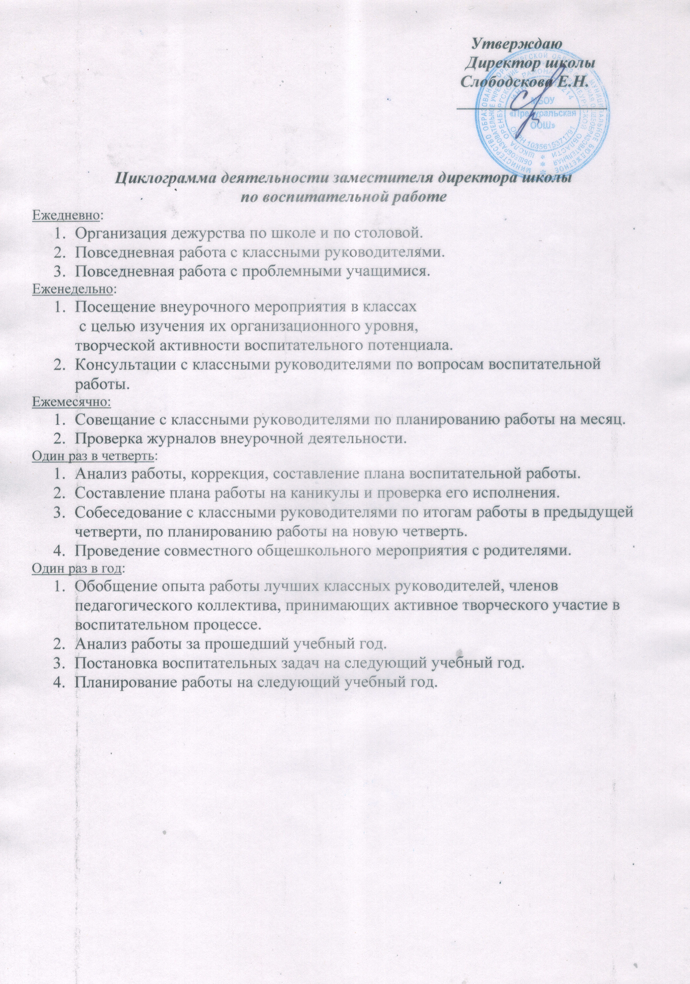
Циклограмма деятельности заместителя директора школы
по воспитательной работе в течение рабочей недели

Понедельник:
- Контроль над проведением тематических классных часов.
- День работы с документами.
.

Вторник:
- Посещение внеурочных мероприятий, уроков.
- Работа с документацией.

Среда:
- Посещение занятий.
- Работа с детскими организациями и объединениями.

Четверг:
- Работа с документацией.
- Совещания при директоре.
- Общешкольные мероприятия

Пятница:
- Посещение классных внеурочных мероприятий.
- Планирование работы на следующую неделю.

